第12讲 电流和电路 电压 电阻
玩转重庆10年中考真题(2008～2017)
命题点1 常考电流、电压的估测
1．判断下列物理量的估测是否正确．
(1)(2017重庆A卷1C题0.75分)对人体的安全电压不高于3.6 V． ( )
(2)(2016重庆A卷1B题0.75分)一节新干电池的电压约为36 V. ( )
(3)(2016重庆B卷1C题0.75分)我国家庭照明电路的电压为1.5 V． ( )
(4)(2013重庆B卷1C题0.75分)手机正常通话时的电流约为5 A． ( )
(5)(2010重庆2C题0.75分)教室日光灯通过的电流约为10 A. ( )
命题点2 导体、绝缘体的判断
2．(2010重庆4题3分)楠楠同学在中考备考时，准备有：①透明塑料笔袋、②金属刀片、③塑料三角板、④铅笔芯、⑤橡皮擦等物品．上述五种物品中，其中属于绝缘体的有 ( )
A. ①③⑤ B. ②④⑤ C. ③④⑤ D. ①②④
3．(2008重庆1题3分)如图是测电笔的结构示意图，其中由绝缘体构成的部分是 ( )
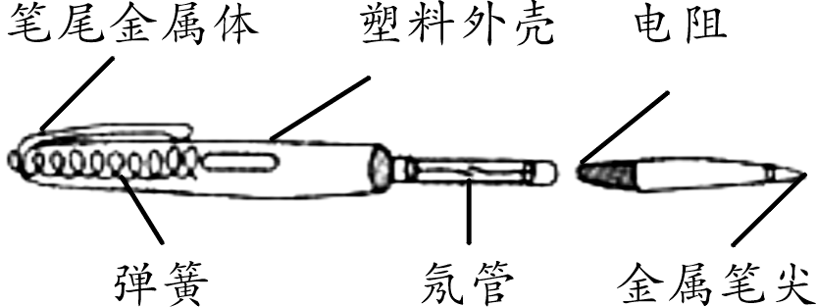
第3题图
A. 笔尾金属体 B. 塑料外壳
C. 电阻 D. 弹簧
命题点3 验电器
4．(2016重庆A卷4题3分)如图所示，小杜同学用与丝绸摩擦过的玻璃棒接触验电器的金属球，看到验电器的金属箔张开，在这个过程中 ( )
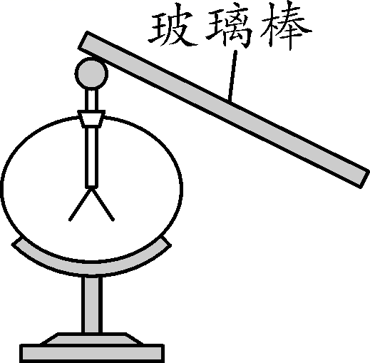
第4题图
A. 玻璃棒和验电器都带负电荷
B. 玻璃棒带正电荷，验电器带负电荷
C. 用丝绸摩擦过的玻璃棒产生了电荷
D. 金属箔张开是因为同种电荷相互排斥
命题点4 电学基础知识综合题
5．(2017重庆B卷5题3分)下列电学基础知识说法正确的是 ( )
A. 同种电荷相互吸引，异种电荷相互排斥
B. 只要电子在运动，电路中就一定有电流
C. 电源的作用就是给电路两端提供电压
D. 电阻的大小只与导体的材料和长度有关
6．(2013重庆B卷4题3分)关于电现象，下列说法正确的是 ( )
A. 电流做功越多，电功率越大
B. 家用电器的金属外壳要接地
C. 同种电荷相互吸引，异种电荷相互排斥
D. 导体中没有电流通过时，导体就没有电阻
命题点5 影响电阻大小的因素
7．(2013重庆A卷4题3分)一根锰铜线的电阻为R，要使这根连入电路的导线电阻变小，可采用的方法是 ( )
A. 减小导线两端的电压
B. 增大导线中的电流
C. 将导线对折后连入电路
D. 将导线拉长后连入电路
命题点6 电路连接方式和状态判断
8．(2011重庆5题3分)在如图所示的电路中，闭合开关后两盏灯都可能发光的是 ( )
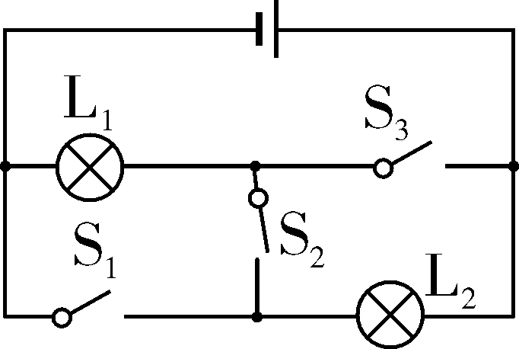
第8题图
A. 只闭合开关S₁ B. 只闭合开关S₂
C. 只闭合开关S₁、S₂ D. 开关S₁、S₂、S₃都闭合
9．(2013重庆A卷6题3分)在如图所示的电路中，当开关S闭合后 ( )
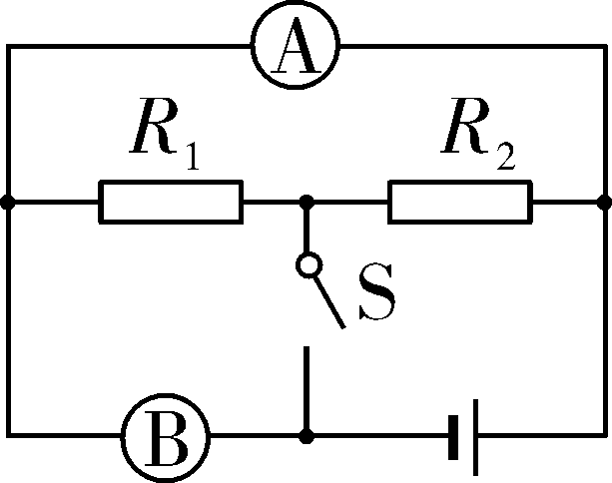
第9题图
A. 若A表是电流表，B表是电压表，则电阻R₁、R₂并联
B. 若A表是电流表，B表是电压表，则电阻R₁、R₂串联
C. 若A表是电压表，B表是电流表，则电阻R₁、R₂并联
D. 若A表是电压表，B表是电流表，则电阻R₁、R₂串联
命题点7
10. (2017重庆A卷16题(1)1分)小张同学在做“测量小灯泡电阻”的实验中，所用器材如下，两节新干电池，标有2.5 V相同规格的小灯泡若干，两个滑动变阻器R₁“10 Ω 1 A”、R₂“20 Ω 2 A”，开关、导线若干．请你根据图甲，用笔画线代替导线，将图乙中的电路连接完整(要求：滑动变阻器滑片P右移灯泡变亮，且导线不交叉)．
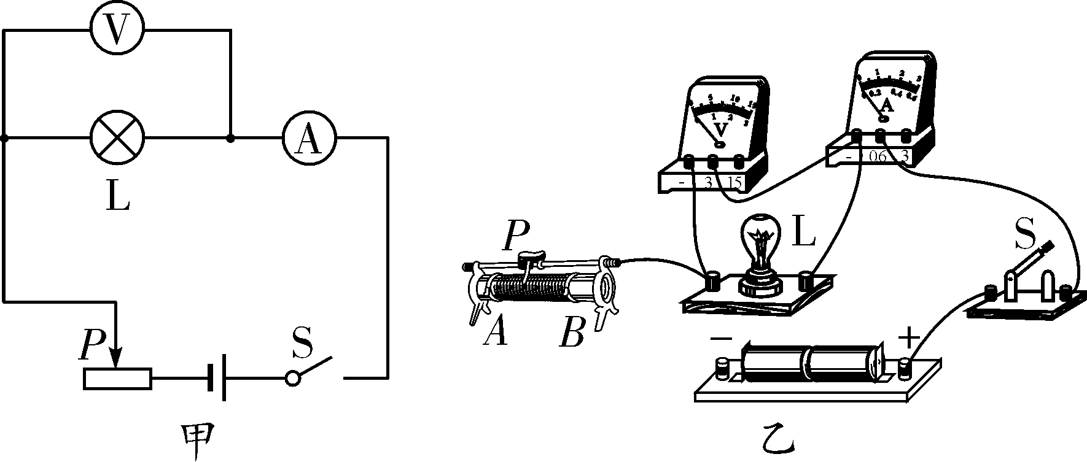
第10题图
命题点8 电路设计
11．(2017重庆A卷6题3分)为治理雾霾天气，环保部门加强了对PM 2.5的监测．如图所示是某兴趣小组设计的监测PM 2.5的四个电路图，其中R是气敏电阻，阻值随PM 2.5浓度增大而减小，R₀是保护电阻．现要求PM 2.5浓度越大，电表的示数就越大，则符合要求的电路图是 ( )
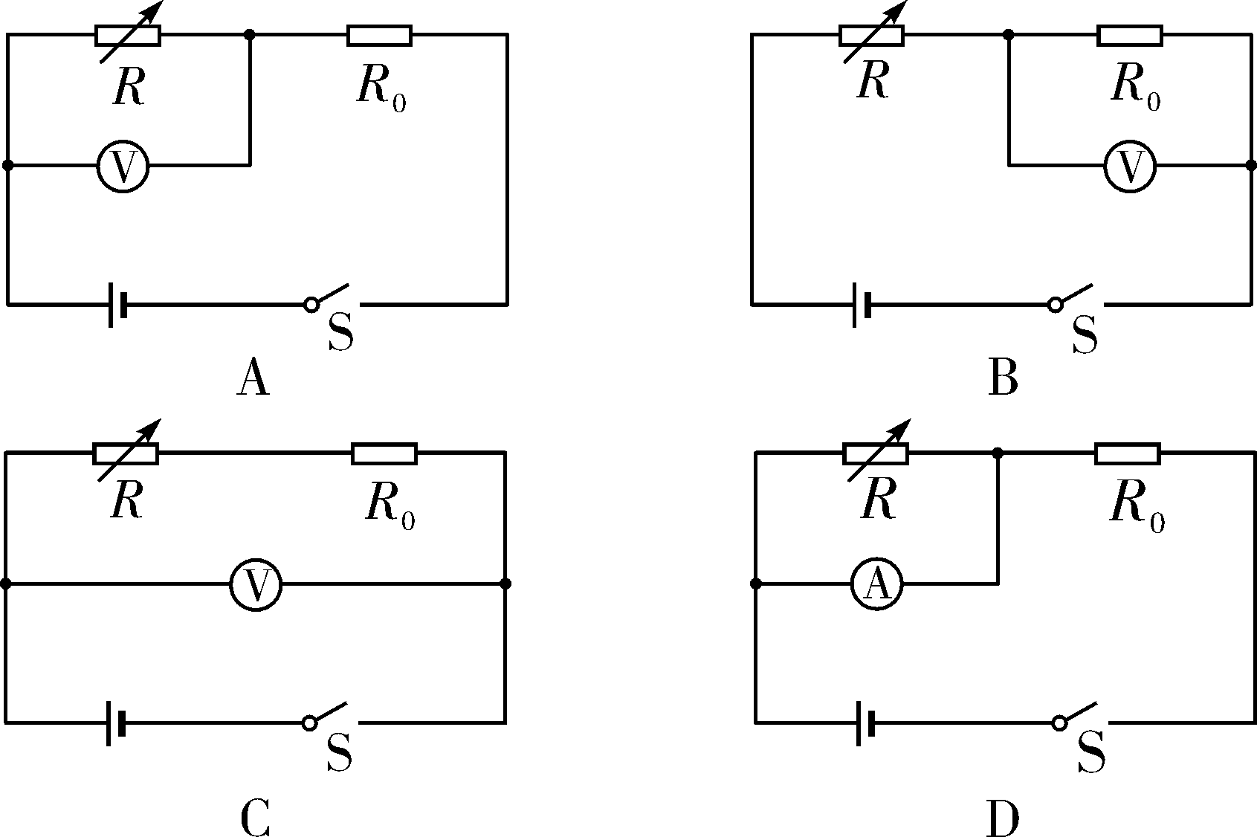
12．(2016重庆B卷6题3分)某型号家用全自动豆浆机，可以把它简化为电动机和加热管R两部分．在图中能实现这两部分各自独立工作的电路图是( )
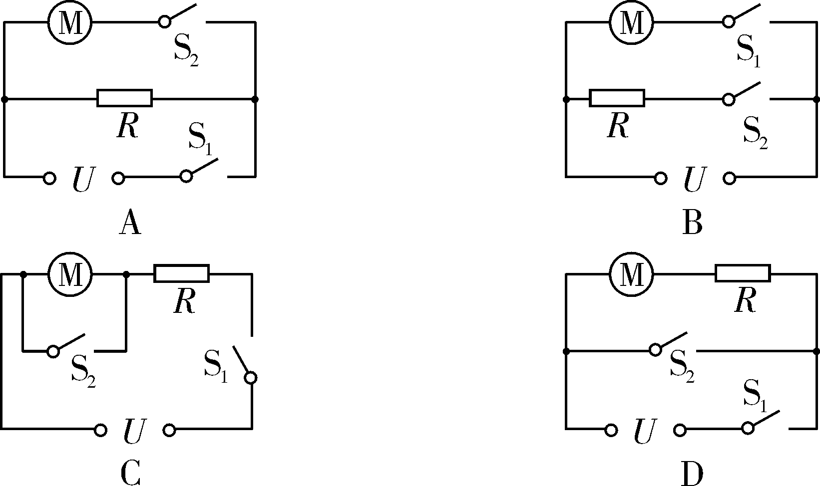
13．(2015重庆A卷6题3分)现代社会倡导文明出行，某班同学对十字路口人行横道的红、绿交通信号灯进行了观察，画出了如图所示的控制人行红、绿灯的电路图，你认为可行的是 ( )
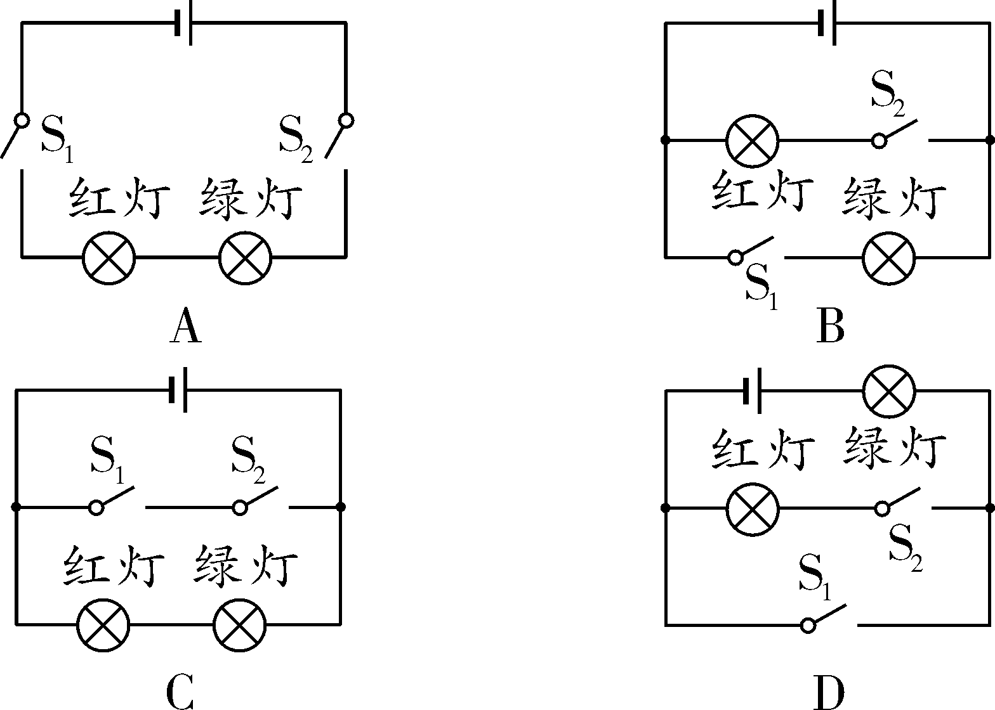
14．(2014重庆A卷7题3分)飞机黑匣子的电路等效为两部分．一部分为信号发射电路，可用等效电阻R₁表示，用开关S₁控制，30天后自动断开，R₁停止工作，另一部分为信息存储电路，可用等效电阻R₂表示，用开关S₂控制，能持续工作6年．如图所示等效电路正确的是 ( )
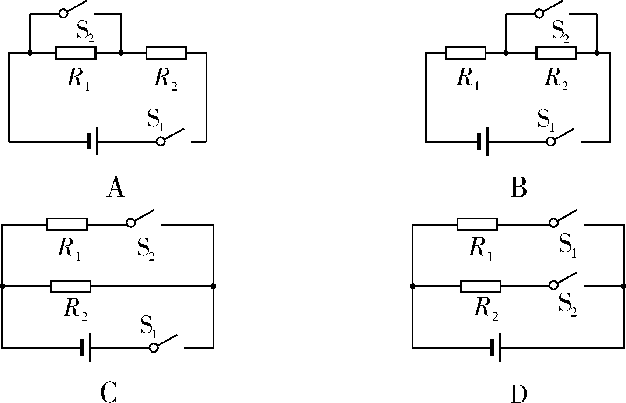
考 向 拓 展
1．某商场安装的新型火灾报警器，当发生火灾，安装在电路中的感应器会使得开关S₁闭合，报警器响(符号同电铃)且窗户自动打开(窗户制动机符号为)，或人手动闭合开关S₂，报警器响且窗户自动打开，为室内人提供第二个安全通道．符合上述要求的电路图是 ( )
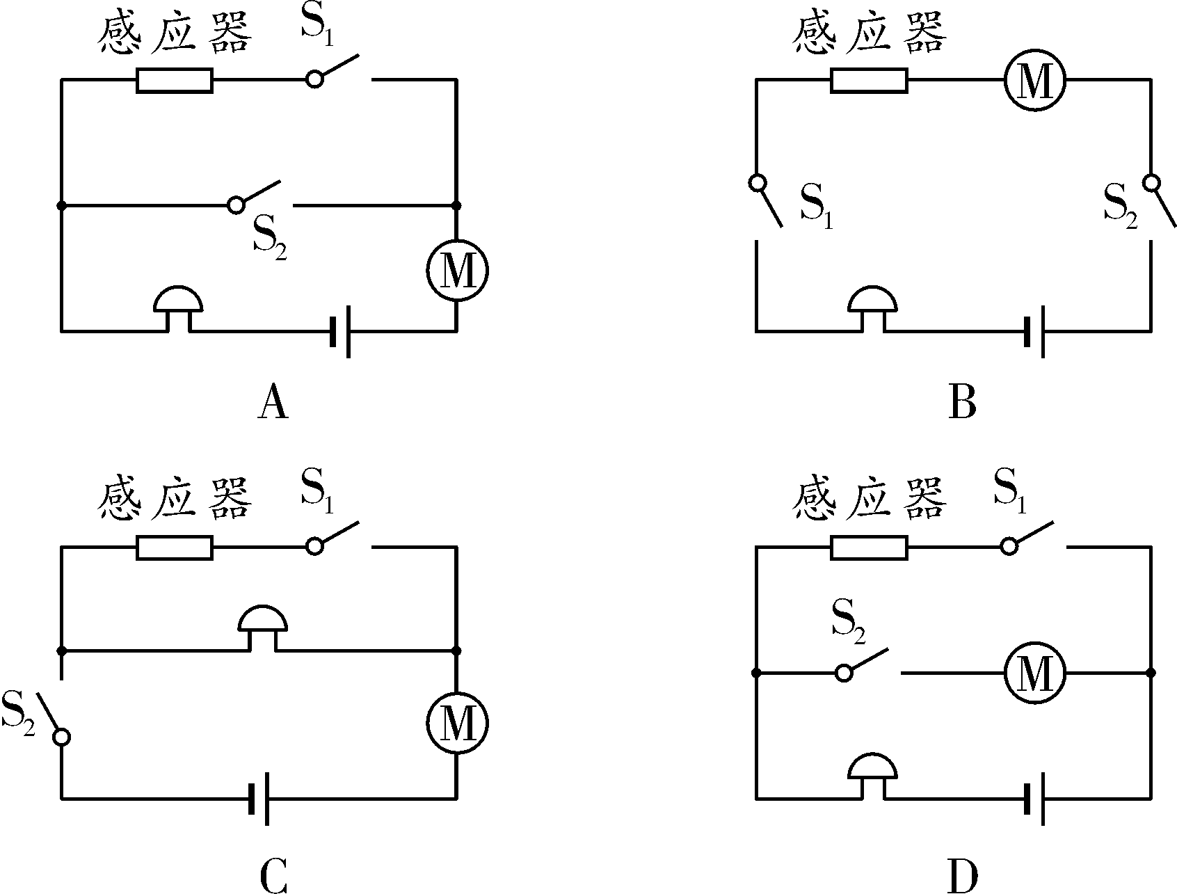
命题点9 电路故障分析
命题点10
15．(2010重庆16题(3)1分)如图所示电流表指针所指的示数为________A.
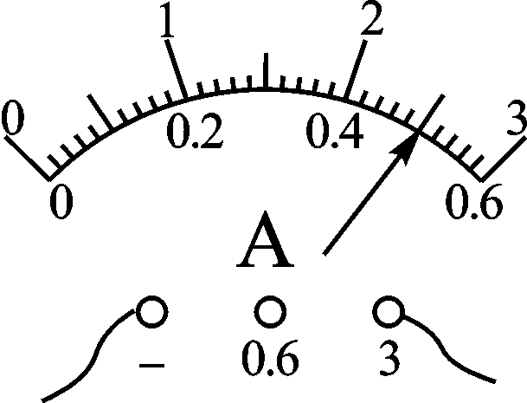
第15题图
16．(2011重庆16题(2)1分)如图所示电压表的示数为________V.
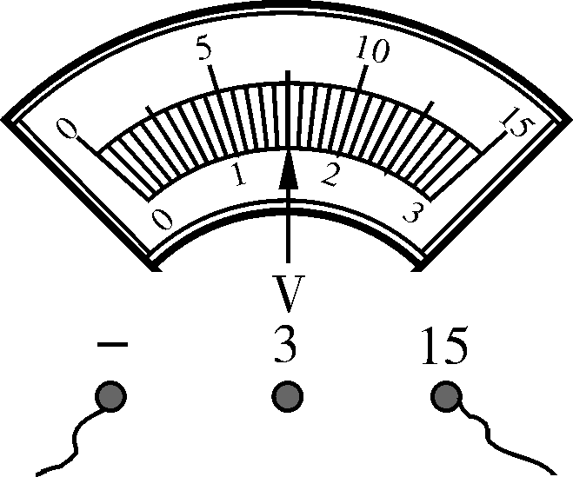
第16题图

答 案
1．(1)× (2) × (3) × (4) × (5) ×
2. A 【解析】一般情况下，金属、人体、食盐水、铅笔芯等都是导体，橡胶、玻璃、塑料等都是绝缘体．故选A.
3. B
4. D 【解析】与丝绸摩擦过的玻璃棒带正电，摩擦起电的实质是电荷转移，不是产生了电荷，C错误；当玻璃棒接触验电器的金属球时，它会从验电器夺取电子使验电器失去电子而带正电荷，故玻璃棒和验电器都带正电荷，A、B错误；验电器的两金属箔都带正电荷，金属箔张开是因为同种电荷相互排斥，D正确．故选D.
5. C 【解析】同种电荷相互排斥，异种电荷相互吸引，A错误；电荷的定向移动才能形成电流，B错误；电源是提供电压的装置，C正确；电阻的大小不仅与导体的材料、长度有关，还与导体的横截面积和温度有关，D错误．故选C.
6. B 【解析】电功率是表示电流做功快慢的物理量，电功率的大小与电流做功多少、做功所用时间两个量有关，A错误；家用电器的金属外壳接地是为了更安全，B正确；电荷之间，同种电荷相互排斥，异种电荷相互吸引，C错误；电阻是导体对电流的阻碍作用，是由导体自身的性质决定的，与电流的有无无关，D错误．故选B.
7. C 【解析】导体的电阻与导体的材料、长度、横截面积和温度有关，与导体两端的电压和通过它的电流无关，故A、B错误；将导线对折后接入电路，长度变短、横截面积变大，导体的电阻变小，故C符合题意；将这根导线拉长，长度变长、横截面积变小，电阻变大，故D不符合题意．故选C.
8. B 【解析】只闭合S₁，电路中只有L₂可能发光，A错误；只闭合S₂，灯L₁与L₂串联且电路接通，所以两灯都可能发光，B正确；同时闭合S₁、S₂时，灯L₁会被短路，不可能发光，C错误；同时闭合三个开关时，整个电路造成短路，两灯都不可能发光，D错误．故选B.
9. A 【解析】当闭合开关S后，若A表是电流表，B表是电压表，将电压表看成开路，去掉电压表，电流从电源的正极出发分成两条路径后回到电源的负极，一条电流的路径是：电源正极→R₂→开关S→电源负极；另一条电流的路径是：电源正极→A表→R₁→开关S→电源负极，故R₁和R₂是并联，故A正确，B错误；当闭合开关S后，若A表是电压表，B表是电流表，R₁被短路，电流不经过R₁，电路中只有一个电阻R₂，就不会出现R₁和R₂串联或并联的情况，故C、D错误．故选A.
10. 如答图所示
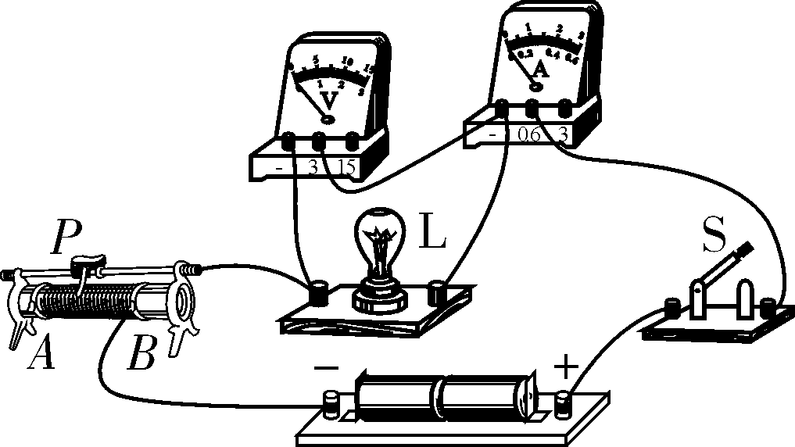
第10题答图
【解析】根据题目要求滑动变阻器滑片P右移灯泡变亮，即：滑动变阻器滑片P右移时电路中的电流变大，滑动变阻器接入电路的阻值变小，则滑动变阻器接入电路的是右段，故应将滑动变阻器的右下方接线柱与电源的“－”接线柱连接，如答图所示．
11. B 【解析】由图A可知：R与R₀串联，电压表测R两端的电压，当PM 2.5浓度变大时，R的电阻变小，根据串联“分压”可知：此时R两端的电压变小，即电压表的示数变小，A不符合题意；由图B可知：R与R₀串联，电压表测R₀两端的电压，当PM 2.5浓度变大时，R的电阻变小，根据串联“分压”可知：此时R两端的电压变小，R₀两端的电压变大，即电压表的示数变大，B符合题意；由图C可知：R与R₀串联，电压表测R与R₀两端的总电压(即电源电压)，不管PM 2.5浓度如何变化，R的电阻如何变化，电源电压都保持不变，即电压表的示数都不变，C不符合题意；由图D可知：R被电流表短路，电路为仅有R₀的简单电路，电流表测通过R₀的电流，不管PM 2.5浓度如何变化，R的电阻如何变化，电流表的示数都不变，D不符合题意．故选B.
12. B 【解析】两部分能各自独立工作，即需要并联，而且电动机和加热管分别由一个开关控制．故选B.
13. B 【解析】从生活常识正向分析在实际生活中，红灯亮时，绿灯熄灭；绿灯亮时，红灯熄灭；即两灯相互不影响，故为并联电路；两开关分别控制各支路的通断．故选B.
14. D 【解析】由题意可知R₁与R₂的工作互不影响，A选项中，当开关S₁、S₂都闭合时，R₁被短路，不符合题意；B选项中，当开关S₁、S₂都闭合时，R₂被短路，不符合题意；C选项中，当开关S₂闭合、S₁断开时，电路开路，R₁与R₂都不工作，不符合题意；D选项中，开关S₁、S₂分别控制R₁、R₂，当开关S₁闭合、S₂断开时，只有R₁工作，当开关S₂闭合、S₁断开时，只有R₂工作，符合题意．故选D.
15. 2.5 16. 7.5
【考向拓展】
1. A 【解析】由题意可知，传感器会使开关S₁闭合，报警器响，且窗户自动打开，可知S₁和电铃、电动机是一个串联电路；同时也可手动闭合开关S₂，报警器响且窗户自动打开，由此可得S₂与S₁并联；符合此要求的只有电路A，故选A.

